EDGAR DEGAS TOTÓ
Szitakötő 55. szám, 24-25. oldal

Olvasd el a cikket! Válaszolj a kérdésekre!
A helyes válaszok előtti betűket folyamatosan összeolvasva egy 1879-ben készült festményének címét kapod megfejtésül!
1., Mi az anyanyelve Edgar Degasnak ?
D., holland B., francia M., német
2., Mi volt édesapja foglalkozása, amit ő nem vitt tovább?
A., bankár É., református lelkész U., festő
3., Mi volt az a foglalkozása. amit számára a legjobbnak talált?
K., festő C., szobrász L., jogász
4., Hogy hívták a családot, akiknek portréját Olaszországban megfestette?
I., Berzoni E., Bellelli I., Bellini
5., Ki volt a legjobb barátja, aki szintén festőművész?
G., Paul Cézanne H., Paul Gauguin T., Eduard Manet
6., Mi volt az épület neve, amelyben a barátjával közösen másoltak műveket?
N., Moulin Rouge T.,Louvre Múzeum F., Montmartre Múzeum
7., Melyik városban tanult a művészeti egyetemen?
T.,Párizs B.,Belgium J., Róma
8., Melyik festésmód/ stílus alapító tagjaként emlegetik?
É., expresszionista Á., impresszionista Ó., szürrealista
9., Hol szerepeltek leggyakrabban kiállításon a képei?
K., Pécsi Szalon N., Párizsi Szalon L., Prágai Szalon
10., Mire jött rá a francia – porosz háborúban katonaként?
C., nem tökéletes a látása M., nem megfelelő a hallása D., nem elég magas
11., Melyik téma NEM jelenik meg képein kedvelt témaként?
O., csendélet U., balerinák E., lóverseny
12., Melyik festményét készíthette egy korai fényképsorozat alapján?
G., Színpadi próba T., Bellelli portré S., Négy táncos
13., Milyen technikai eszközt használhatott Degas a balerina festményeihez előtanulmányként ?
A., okostelefon O., fényképezőgép I., camera obscura
+1 Ki irányítja a balerinák felkészülését a Színpadi próba című festményén ?
K., balettmester D., táncmester K., játékmester

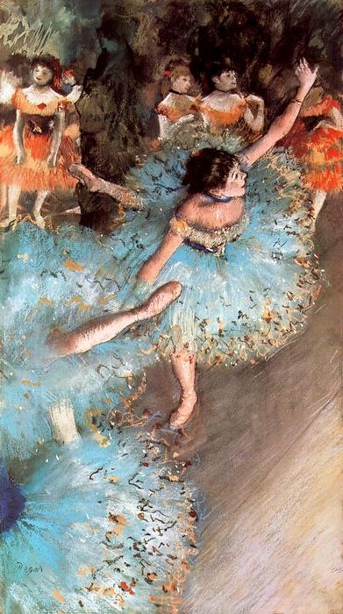

MEGFEJTÉS :

_________________________________________________________________________

MEGFEJTÉS :
Balett-táncosok

